Раздел
ФИО педагога
Дата
Класс |  | Количество присутствующих: | отсутствующих:
Тема урока |  | Тема и идея повести Н.В. Гоголя «Ночь перед Рождеством»
Цели обучения, которые достигаются на данном уроке (ссылка на учебную программу) |  | 6.1.1.1 понимать термины: художественный мир, миф, мифический герой, мифологический образ, рассказ, повесть, пьеса-сказка, афиша, ремарка, портрет, пейзаж, метафора, олицетворение, риторические фигуры, антитеза, перифраз; эпос, лирика, драма как роды литературы;  6.1.2.1 иметь общее представление о художественном произведении, понимать главную и второстепенную информацию;
Цель урока |  | характеризовать героев, используя план;  понимать термины: художественный мир, миф, мифический герой, мифологический образ, эпос как род литературы, рассказ, повесть, пьеса-сказка, афиша, ремарка, портрет, пейзаж, метафора, олицетворение, риторические фигуры, антитеза, перифраз
Критерии успеха |  | - дает развернутую характеристику героя, опираясь на план;  - использует цитаты для аргументации;  - определяет изобразительно-выразительных средств языка, с помощью которых создается образ;  - определяет соответствия;  -объясняет значение средств художественной выразительности в повести.
Ход урока

Этапы урока | Деятельность учителя |  |  | Деятельность обучающихся | Оценивание | Ресурсы
Орг момент | 1.Актуализация знаний учащихся.  Почему Н.В.Гоголь рассказывает в своей повести о последней ночи перед Рождеством ? В чём смысл названия повести? В какой цикл вошло произведение «Ночь перед рождеством»?  Ф Наблюдение  Учитель с учащимися определяет тему и цели урока.  Ожидаемые результаты:  - дает развернутую характеристику героя, опираясь на план;  - использует цитаты для аргументации;  - определяет изобразительно-выразительных средств языка, с помощью которых создается образ;  - определяет соответствия;  -объясняет значение средств художественной выразительности в повести. |  |  | Настраиваются на положительный настрой урока. |  | Интерактивная доска,видеоролик  Картинки-пазлы
Изучение нового материала | - характеристика героев  Учитель по методу «Мозаика» делит учащихся на группы.  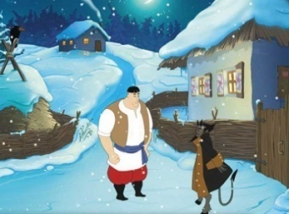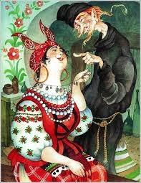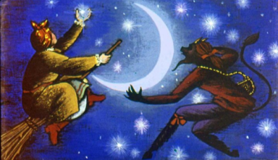  Учитель демонстрирует учащимся иллюстрации к повести Н.В. Гоголя «Ночь перед Рождеством» и предлагает выбрать одного из персонажей сказки. Учащиеся будут создавать развернутую характеристику героя, опираясь на план.  - Внешний облик персонажа.  - Речевая характеристика.  - Черты характера.  - Поступки и мотивы поведения, в которых герой проявляет себя наиболее ярко.  - Прямая авторская характеристика.  - Косвенная характеристика. Отношение к герою других персонажей произведения.  Спикеры от каждой группы выступят с устной презентаций результатов.  Дифференциация  Работая в группах, более способные учащиеся оказывают поддержку менее способным ученикам.  Ф Взаимооценивание  Критерии оценивания:  - дает развернутую характеристику героя, опираясь на план;  - использует цитаты для аргументации;  - определяет изобразительно-выразительных средств языка, с помощью которых создается образ.  ПО 1Понимание терминов  Учитель прости учащихся найти описание рождественской ночи в тексте повести. Один ученик выразительно читает отрывок описания Рождественской ночи.  («Всё осветилось. Метели как не бывало. Снег загорелся широким серебряным полем и весь обсыпался хрустальными звёздами. Мороз как бы потеплел. Толпы парубков и девушек показались с мешками. Песни зазвенели, и под редкою хатою не толпились колядующие. Чудно блещет месяц! Трудно рассказать, как хорошо потолкаться в такую ночь между кучею хохочущих и поющих девушек и между парубками, готовыми на все шутки и выдумки, какие может только внушить весело смеющаяся ночь »)  Учитель:  - Вспомните известные вам средства художественной выразительности в литературе.  (метафора, эпитет, олицетворение)  - Какие средства художественной выразительности особенно удачно использует Гоголь, описывая рождественский пейзаж?  Задание:  найдите соответствие средств художественной выразительности, которые использует Гоголь, описывая рождественский пейзаж.  Хрустальными звездами олицетворение  Снег загорелся эпитет  Может внушить ночь эпитет  Месяц вылетел метафора  Глянули звезды метафора  месяц один только заглядывал в них украдкою олицетворение  Ф Взаимооценивание  Критерии оценивания:  - определяет соответствия;  -объясняет значение средств художественной выразительности в повести. |  |  | Устно отвечают на вопросы, с объяснением. | Стратегия  «Верно - не верно»  Словесная оценка учителя.  Взаимооценивание  Стратегия «Стикер» | Интерактивная доска  ИКТ,  маркеры, флипчарт, стикеры
Подведение итогов урока (5 мин) | Рефлексия. «Благодарю…»  Д\З. Эссе («Я пишу для того, чтобы понять, что я думаю»)  - Роль языка в жизни общества.  - Русский язык в современном мире.  - Язык - исторически развивающееся явление (на выбор) |  |  | Ученики показывают умение обосновывать свое понимание  Записывают д.з. в дневники | Самооценивание | Рефлексивный лист, стикеры

